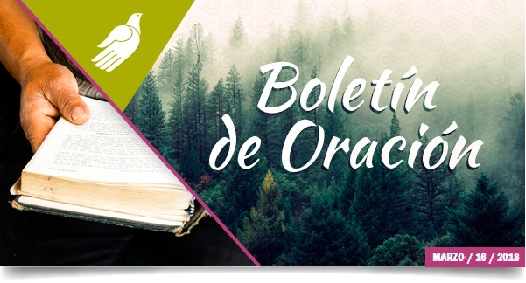
"Y esta es la confianza que tenemos en él, que si pedimos alguna cosa conforme a su voluntad, él nos oye."
1 Juan 5:14
Pedimos su apoyo en oración por lo siguiente:
 | 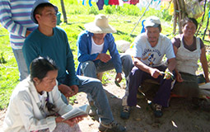  Equipo Mixteco de  Apoala, Oaxaca  • Varias personas de esta comunidad están aprendiendo a leer a través de los pasajes del Nuevo Testamento que se han traducido a su idioma. Llevemos en nuestras oraciones a esta comunidad para que Dios se revele al corazón de cada persona y transforme sus vidas a través de su Palabra. |  | 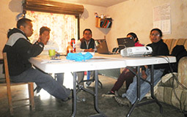  Equipo Náhuatl de  Chiconcuautla, Puebla  • A través de la labor de este equipo de traducción, ha habido personas (no creyentes) que han sido provocadas para ayudarles a traducir. Oremos por ellos, para que Dios se dé a conocer a sus vidas cuando ayuden a traducir la Palabra de Dios en su lengua materna (Isaías 55:10-11).

 | 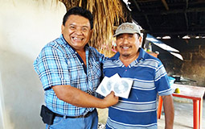  Comunidades Mayas  • Oremos por cada una de las comunidades mayas de Campeche, Yucatán y Quintana Roo, a las que se les están repartiendo CD’s con la grabación en audio del Nuevo Testamento en maya. Dios use estas grabaciones para hablar al corazón y transformar la vida de cada persona de la región. |  | 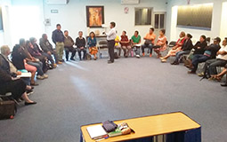  4° Taller de Historias Bíblicas Orales  • El 25 de marzo termina el 4° Taller de Historias Bíblicas Orales en la ciudad de Oaxaca. Llevemos en nuestras oraciones a los cuatro equipos de contadores de historias. Dios les dé sabiduría para seguir traduciendo cada historia y les use para tocar el corazón de todos aquéllos que escuchen las historias de la Biblia.

 | 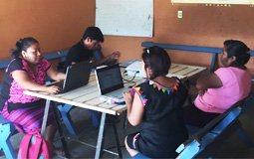  Equipo Mixteco de San Juan Colorado, Oaxaca  • Roguemos que Dios traiga personas que formen parte de este equipo, para que así, sea más rápido el avance de la traducción y más personas conozcan a Dios cuando lean y escuchen la Palabra de Dios en mixteco. |  | 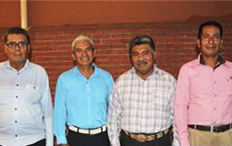  Equipo Náhuatl de  Pajapan, Veracruz  • Dios siga ayudando a cada uno de los integrantes de este equipo; les dé sabiduría, un mismo sentir y haga crecer el deseo en sus corazones de llevar la salvación de Dios a su pueblo a través de la traducción de su Palabra.

 | 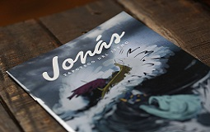  Dedicación del libro de Jonás en Zapoteco del Istmo, Oaxaca  • El próximo domingo 18 de marzo se hará la dedicación del libro de Jonás ¡en dos variantes del Zapoteco del Istmo! Oremos por las personas de Juchitán y San Blas Atempa, para que Dios toque sus corazones cuando lean y escuchen el mensaje del primer libro del Antiguo Testamento traducido a sus variantes. |  | 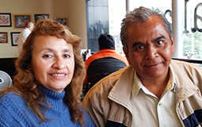  Descanse en paz, nuestra hermana Luz Vargas  • El día de ayer, nuestra hermana Luz Vargas falleció; ahora descansa en los brazos de nuestro Señor. Gracias a Dios por su testimonio y trabajo que realizó para Él en bendición a muchos. Oremos por su esposo, nuestro hermano Eugenio Aquino, y sus familiares; Dios fortalezca sus corazones y les dé paz.

UNTI México
Callejón del Río #23 bis Santa Catarina, Coyoacán, Ciudad de México
comunicacion@untimexico.org
(01 55) 7591 2040
www.untimexico.org

